«Российский реабилитационный центр «Детство» является ведущей медицинской организацией, оказывающей помощь детям с ограниченными возможностями из всех регионов России.
Основной задачей Центра является оказание специализированной, в том числе высокотехнологичной медицинской помощи детям, страдающим детским церебральным параличом и другими заболеваниями нервной системы, а также внедрение новых методов реабилитации детей, как в условиях стационара, так и амбулаторно.
В нем работают высококвалифицированные специалисты в области неврологии, педиатрии, психиатрии, медицинской и психолого-педагогической реабилитации детей.
Центр оснащен современным медицинским оборудованием.
В структуру Центра входят:
* Стационар
* Амбулаторно-поликлиническое отделение с дневным стационаром

Методики комплексной реабилитации:
Медицинская реабилитация:
1) Массаж
2) ЛФК
3) Занятия на высокотехнологичной роботизированной технике: тренажер «Локомат», велотренажеры «Motomed» - проприоцептивная динамическая коррекция с помощью костюмов «Адель», «Атлант», «Фаэтон»
4) Занятия на тренажере «Armeo» - видеоанализ движения (на специальном программном оборудовании), миостимуляция в ходьбе
5) Медикаментозное лечение, включая использование ботулотоксина
Психолого-педагогическая реабилитация:
1) Занятия с использованием компьютерных технологий
2) Занятия в сенсорной комнате
3) Занятия с использованием тренировочного комплекса «Звуковой луч»
4) Занятия по методике «Монтессори»
5) Изотерапия
6) Занятия по песочной терапии
7) Сказка-терапия
8) Логопедическая коррекция, в т.ч. с использованием тренажера «Дельфа-142»
9) Психологическая диагностика и коррекция
10) Социально-бытовая адаптация

В амбулаторно-поликлиническом отделении с дневным стационаром осуществляется:
- прием специалистов:
1) Педиатр
2) Детский хирург
3) Травматолог-ортопед
4) Гастроэнтеролог
5) Логопед
6) Психолог
7) Детский эндокринолог
8) Стоматолог
9) Офтальмолог
10) Отоларинголог
- диагностика и лечение:
1) Лабораторная диагностика
2) Функциональная диагностика (ЭКГ, Холтеровское мониторирование и др.)
3) Ультразвуковая диагностика (ЭЭГ, ЭхоКГ, нейросонография, узи брюшной полости, мочевой пузыря, почек, тазобедренных суставов, щитовидной железы)
4) ЛФК (индивидуальные, групповые занятия)
5) Физиотерапевтическое лечение
6) Массаж
На базе дневного стационара можно получить комплексную медико-психолого-педагогическую реабилитацию детям, не нуждающимся в круглосуточном наблюдении.
В Центре возможна госпитализация и консультативная помощь как по полису ОМС, так и на платной основе.

Порядок госпитализации в стационар
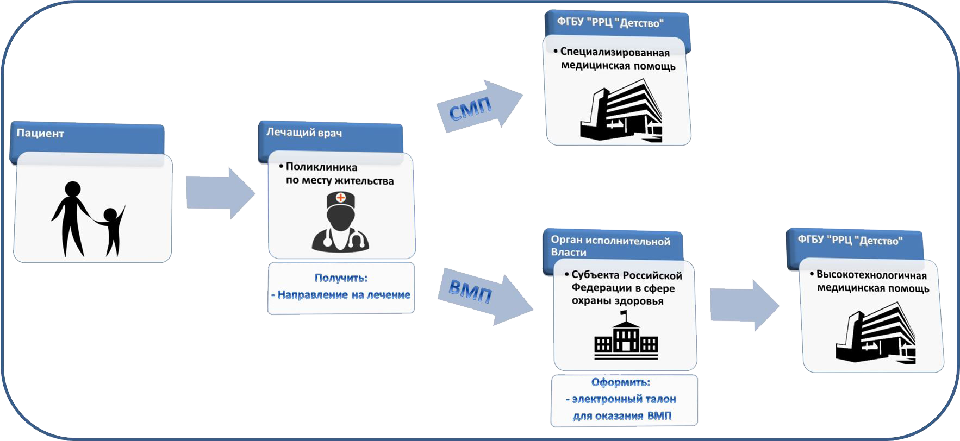

Юридический адрес: 142712, Московская область, Ленинский район,
поселок санатория "Горки Ленинские".
Почтовый адрес: 142031, Московская область, Домодедовский район, почтовое отделение Лукино.
Отдел госпитализации (все вопросы по госпитализации и приему документов): тел. 8(495)727-18-04 (9:00 - 16:30)
Приемное отделение: 8(495)727-18-03
Регистратура поликлиники: 8(495)739-26-52
Информационный отдел по платным услугам (консультации, обследования, госпитализация): 8(495)739-26-52
Платные услуги: 8(929)529-31-03
Администрация: тел./факс 8(495)727-18-07 (для соединения со специалистом,необходимо назвать внутренний номер телефона или Ф.И.О. специалиста)
Адрес электронной почты: info@rrcdetstvo.ru
Госпитальная комиссия: omo@rrcdetstvo.ru
Как проехать (доехать) до центра?
Общественным транспортом:
Станция метро "Домодедовская", последний вагон из центра, выход к магазину "Снежная королева" (если встать спиной к магазину, перед Вами будет остановка маршрутного такси). Маршрутное такси №871, до остановки "Детский реабилитационный центр" (остановка по требованию (сообщить водителю заранее)).
На автомобиле (от МКАД 11 километров пути):
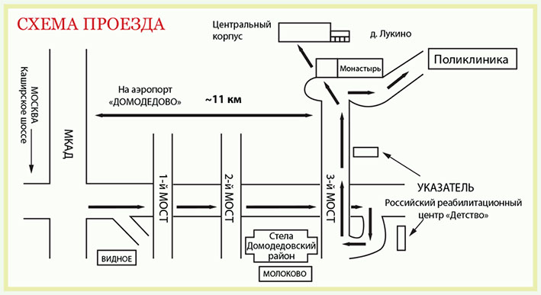
24-й километр МКАД, Каширское шоссе (трасса до аэропорта Домодедово), проезжаете мимо первого моста и АЗС "BP", второго моста (поворот на Молоково), заезжаете на третий мост (указатель "Реабилитационный центр "Детство"), затем направо по мосту и прямо около километра.
Для автомобилистов, использующих навигатор GPS – вводите пунктом назначения деревню Лукино Домодедовского района.

